技术报告

报告人：徐斌，钟富安，张峥

实现步骤：
- 分析训练数据，提取图片HOG特征。
- 训练分类器
- 应用滑动窗口实现车辆检测
- 应用热力图过滤错误检测

HOD
（方向梯度直方图）大致过程
先将图像分成小的连通区域，我们把它叫细胞单元。然后采集细胞单元中各像素点的梯度的或边缘的方向直方图。最后把这些直方图组合起来就可以构成特征描述器。
把这些局部直方图在图像的更大的范围内（我们把它叫区间或block）进行对比度归一化，所采用的方法是：先计算各直方图在这个区间（block）中的密度，然后根据这个密度对区间中的各个细胞单元做归一化。通过这个归一化后，能对光照变化和阴影获得更好的效果。

HOG特征提取算法的实现过程：
HOG特征提取方法就是将一个image（你要检测的目标或者扫描窗口）：
1）灰度化（将图像看做一个x,y,z（灰度）的三维图像）；
2）采用Gamma校正法对输入图像进行颜色空间的标准化（归一化）；目的是调节图像的对比度，降低图像局部的阴影和光照变化所造成的影响，同时可以抑制噪音的干扰；
3）计算图像每个像素的梯度（包括大小和方向）；主要是为了捕获轮廓信息，同时进一步弱化光照的干扰。
4）将图像划分成小cells（例如6*6像素/cell）；
5）统计每个cell的梯度直方图（不同梯度的个数），即可形成每个cell的descriptor；
6）将每几个cell组成一个block（例如3*3个cell/block），一个block内所有cell的特征descriptor串联起来便得到该block的HOG特征descriptor。
7）将图像image内的所有block的HOG特征descriptor串联起来就可以得到该image（你要检测的目标）的HOG特征descriptor了。这个就是最终的可供分类使用的特征向量了。

具体实现：
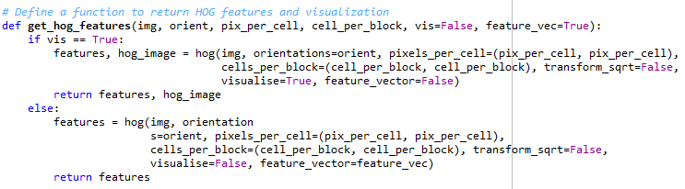

SVM
支持向量机

SVM 的核心思想是尽最大的努力使分开的两个类别有最大间隔，这样才使得分割具有更高的可信度。而且对于未知的新样本才有很好的分类预测能力。方法是让离分隔面最近的数据点具有最大的距离，最终可转化为一个凸二次规划问题的求解。
SVM 核函数是为了解决在低维中找不到超平面而映射到更高一维。
核函数就是通过非线性化映射在较高维度进行的线性化分割使得相当于在原本维度作了一个非线性化分割。
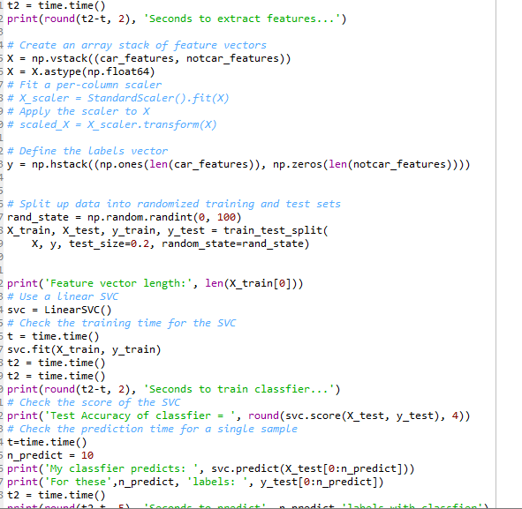

应用滑动窗口实现车辆检测

首先选定一个特定大小的窗口，输入卷积神经网络，卷积网络开始进行预测，接下来会继续处理第二个图像，即红色方框稍向右滑动之后的区域，并输入给卷积网络，因此输入给卷积网络的只有红色方框内的区域，再次运行卷积网络， 然后处理第三个图像，依次重复操作，以固定步幅移动窗口，遍历图像的每个区域。不论汽车在图片的什么位置，总有一个窗口可以检测到它。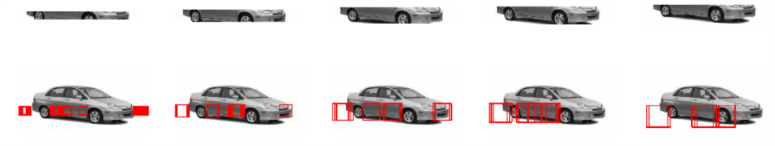
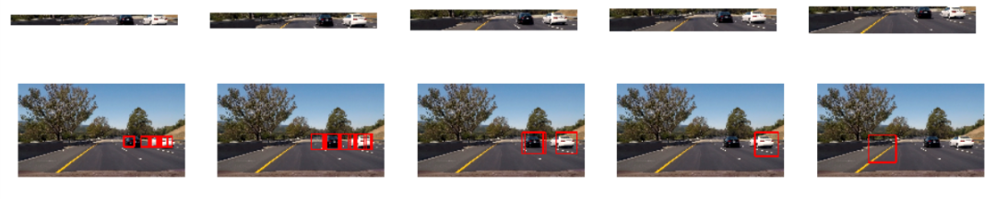
滑动窗代码：

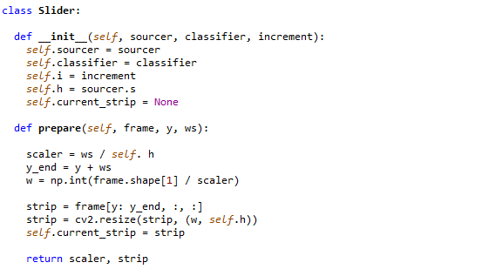
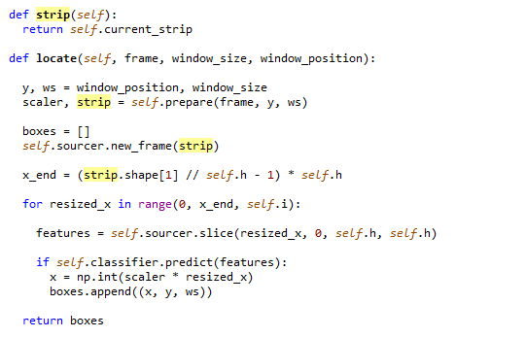

应用热力图过滤错误检测
给定几个连续帧，结合重叠检测，来去除错误检测部分。从一个空白的网格开始，“加温“检测到汽车的窗口中的所有像素，经过多次检测之后。“温度越高”则越可能是真正的汽车，通过设定一个阈值，来拒绝受假的检测信息影响的区域。

测试效果：
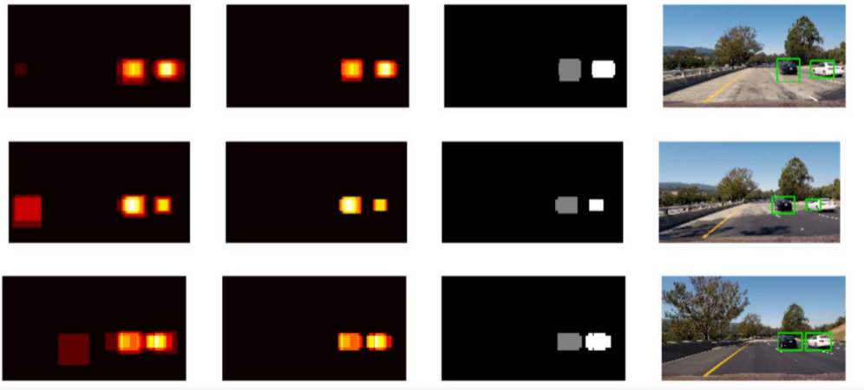
实现代码：

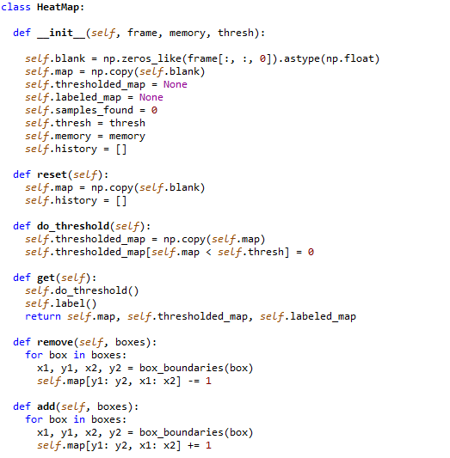

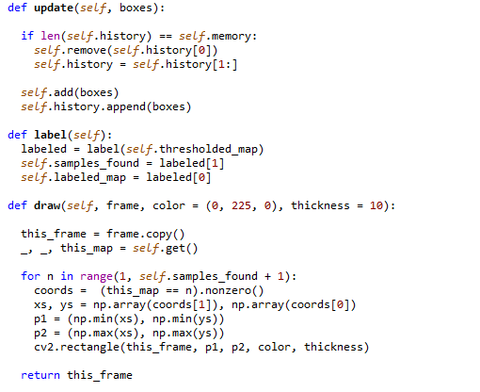

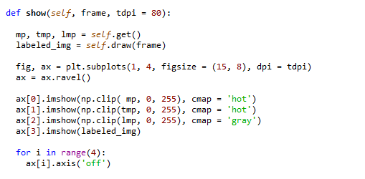

实验环境
Python3.6下jupyter能运行，numpy+opencv.
只能使用自带的训练集训练，对于汽车较大的图片识别不好

